**INSTITUTO POLITÉCNICO NACIONAL**

**Escuela Superior de Cómputo**

**Ing. en sistemas computacionales**

**Integrantes:**

**Josue Macias Castillo**

**Irving Arturo Aguiar Hernández**

**Profesora:**

**Luz María Sánchez García**

**Grupo:**

**2CM1**

**Boleta:**

**Josue: 2015301058**

**Irving: 2016630418**

**Materia:**

**Teoría Computacional**

**Fecha de entrega:**

**19 de mayo del 2017**

**Introducción:**

El objetivo de esta práctica es poder entender mejor el funcionamiento acerca de las GLC, así como también tener un mejor conocimiento sobre las mismas, para esto también debemos de entender muy bien las Formas Normales que existen, por ejemplo, la Forma Normal de Chomsky y Forma Normal de Greibach, las cuales nos servirán para resolver problemas relacionados con la programación, para esto debemos de recordar que es una GLC, así como también sus características principales y sus reglas

¿Qué es una GLC?

• Modelo de estructuras recursivas.

• Definición de reglas para representar las expresiones de los lenguajes.

• Especificación rigurosa y explicita de estructura de un lenguaje.

Características:

• Ausencia de ambigüedad, por tanto, bien definidas.

• Rigurosas (claridad, explicitud).

• Facilitan evaluación: comprobar, conclusiones, derivar.

• Hacer predicciones: generalización.

• Desarrollo de aplicaciones. Existen varios tipos de Gramáticas, las que más se usan en computación son las gramáticas generativas, definidas por Noam Chomsky.

Un problema que existe es que, si tenemos una gramática muy general, no parece viable otra posibilidad que probar con todas las combinaciones de reglas gramaticales. Por lo tanto, hay que utilizar otro tipo de gramáticas, que sean menos generales que las propias, para esto podemos ocupar las siguientes formas.

**FORMA NORMAL DE CHOMSKY**

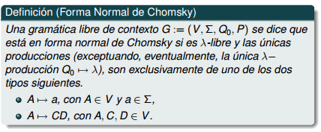

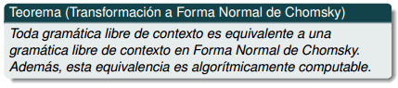

**FORMA NORMAL DE GREIBACH**

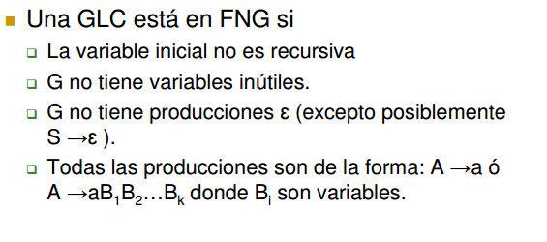

**Planteamiento del problema:**

EL problema que se debe de resolver es el siguiente, se debe de proponer una GLC en FNC (Formato Normal de Chomsky) en donde se validara que efectivamente se encuentre en dicho formato, contando con eso ahora lo convertiremos a FNG (Formato Normal de Greibach), para esto deberemos de seguir las reglas que para poder tener una conversión exitosa, este programa se realizara en el lenguaje C# el cual es un lenguaje muy útil que facilita la solución de dicho problema, ya que con ayuda de algunas librerías podremos llegar a una solución óptima.

A continuación, se muestra el código:

**using** System**;**

**using** System**.**Collections**.**Generic**;**

**using** System**.**Linq**;**

**using** System**.**Text**;**

**using** System**.**Threading**.**Tasks**;**

**namespace** Practica_5

**{**

class Program

**{**

static void Main**(**string**[]** args**)**

**{**

string S**,** A**,** B**,** C**,** auxiliar1**,** auxiliar2**,** auxiliar3**;**

string OpcionA **=** "A"**;**

string OpcionB **=** "B"**;**

string OpcionC **=** "C"**;**

int n**,** m**,** p**;**

Console**.**WriteLine**(**"Ingrese la produccion inicial S: "**);**

S **=** Console**.**ReadLine**();**

Console**.**WriteLine**(**"Ingrese la segunda produccion A: "**);**

A **=** Console**.**ReadLine**();**

Console**.**WriteLine**(**"Ingrese la tercera produccion B: "**);**

B **=** Console**.**ReadLine**();**

Console**.**WriteLine**(**"Ingrese la cuarta produccion C: "**);**

C **=** Console**.**ReadLine**();**

n **=** A**.**Length**;**

m **=** B**.**Length**;**

p **=** C**.**Length**;**

**if** **(**p **>** 1**)**

**{**

auxiliar1 **=** C**.**Substring**(**0**,** 2**);**

auxiliar2 **=** C**.**Substring**(**2**,** 5**);**

auxiliar3 **=** C**.**Substring**(**5**,** 7**);**

**if(**'B' **==** auxiliar1**[**0**])**

**{**

auxiliar1 **=** auxiliar1**.**Replace**(**"B"**,** B**);**

auxiliar2 **=** auxiliar2**.**Replace**(**"A"**,** A**);**

**}**

**else**

**{**

auxiliar1 **=** auxiliar1**.**Replace**(**"A"**,** A**);**

auxiliar2 **=** auxiliar2**.**Replace**(**"B"**,** B**);**

**}**

C **=** auxiliar1 **+** auxiliar2 **+** auxiliar3**;**

**if(**'B' **==** S**[**0**])**

**{**

auxiliar1 **=** auxiliar1 **+** OpcionB**;**

auxiliar2 **=** auxiliar2 **+** OpcionB**;**

S **=** auxiliar1 **+** auxiliar2**;**

n **=** 0**;**

**}**

**else**

**{**

auxiliar1 **=** auxiliar1 **+** OpcionA**;**

auxiliar1 **=** auxiliar1 **+** OpcionA**;**

S **=** auxiliar1 **+** auxiliar2**;**

m **=** 0**;**

**}**

**}**

**if** **(**m **>** 1**)**

**{**

auxiliar1 **=** B**.**Substring**(**0**,** 2**);**

auxiliar2 **=** B**.**Substring**(**2**,** 5**);**

auxiliar3 **=** B**.**Substring**(**5**,** 7**);**

**if** **(**'A' **==** auxiliar1**[**0**])**

**{**

auxiliar1 **=** auxiliar1**.**Replace**(**"A"**,** A**);**

auxiliar2 **=** auxiliar2**.**Replace**(**"C"**,** C**);**

**}**

**else**

**{**

auxiliar1 **=** auxiliar1**.**Replace**(**"C"**,** C**);**

auxiliar2 **=** auxiliar2**.**Replace**(**"A"**,** A**);**

**}**

B **=** auxiliar1 **+** auxiliar2 **+** auxiliar3**;**

**if** **(**'A' **==** S**[**1**])**

**{**

auxiliar1 **=** auxiliar1 **+** OpcionA**;**

auxiliar2 **=** auxiliar2 **+** OpcionA**;**

S **=** auxiliar1 **+** auxiliar2**;**

p **=** 0**;**

**}**

**else**

**{**

auxiliar1 **=** auxiliar1 **+** OpcionC**;**

auxiliar2 **=** auxiliar2 **+** OpcionC**;**

S **=** auxiliar1 **+** auxiliar2**;**

n **=** 0**;**

**}**

**}**

**if** **(**n **>** 1**)**

**{**

auxiliar1 **=** A**.**Substring**(**0**,** 2**);**

auxiliar2 **=** A**.**Substring**(**2**,** 5**);**

auxiliar3 **=** A**.**Substring**(**5**,** 7**);**

**if** **(**'B' **==** auxiliar1**[**0**])**

**{**

auxiliar1 **=** auxiliar1**.**Replace**(**"B"**,** B**);**

auxiliar2 **=** auxiliar2**.**Replace**(**"C"**,** C**);**

**}**

**else**

**{**

auxiliar1 **=** auxiliar1**.**Replace**(**"C"**,** C**);**

auxiliar2 **=** auxiliar2**.**Replace**(**"B"**,** B**);**

**}**

A **=** auxiliar1 **+** auxiliar2 **+** auxiliar3**;**

**if** **(**'B' **==** S**[**1**])**

**{**

auxiliar1 **=** auxiliar1 **+** OpcionB**;**

auxiliar2 **=** auxiliar2 **+** OpcionB**;**

S **=** auxiliar1 **+** auxiliar2**;**

p **=** 0**;**

**}**

**else**

**{**

auxiliar1 **=** auxiliar1 **+** OpcionC**;**

auxiliar2 **=** auxiliar2 **+** OpcionC**;**

S **=** auxiliar1 **+** auxiliar2**;**

m **=** 0**;**

**}**

**}**

**if** **(**n **==** 0**)**

Console**.**WriteLine**(**"La conversion FNG es: \nS --> {0} \nB --> {1} \nC --> {2}"**,** S**,** B**,** C**);**

**if** **(**m **==** 0**)**

Console**.**WriteLine**(**"La conversion FNG es: \nS --> {0} \nA --> {1} \nC --> {2}"**,** S**,** A**,** C**);**

**if** **(**p **==** 0**)**

Console**.**WriteLine**(**"La conversion FNG es: \nS --> {0} \nA --> {1} \nB --> {2}"**,** S**,** A**,** B**);**

Console**.**ReadKey**();**

**}**

**}**

**}**

**Diseño de la solución:**

**Implementación de la solución:**

Para poder implementar la solución de dicho problema y poder resolverlo se realizará un programa en C#, como se había mencionado anteriormente se utilizarán librerías de las cuales nos serán de mucha ayuda para poder obtener una solución optima

Para poder realizar dicho programa nos apoyaremos y validaremos que la GLC dada este limpia y este en el Formato Normal de Chomsky (FNC) para así poder realizar la conversión al Formato Normal de Greibach (FNG), para poder corroborar esto también nos basaremos en las derivaciones que tenga la GLC y que estas sean correctas desde la FNC hasta la FNG.

**Funcionamiento:**

Para poder apreciar mejor la funcionalidad de la práctica, se mostrarán capturas de pantalla con el programa en ejecución

A continuación, se mostrarán casos donde las GLC ingresadas son válidas:

**1.-**

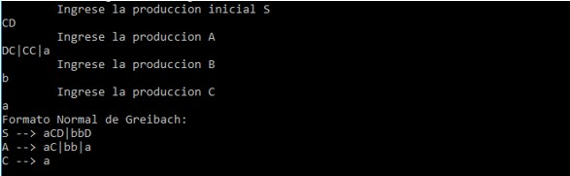

**2.-**

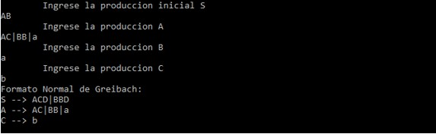

**3.-**

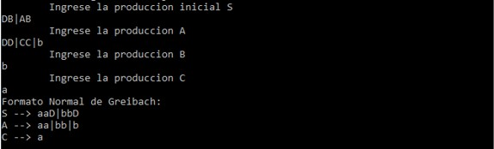

**CONCLUSIONES:**

**Josue Macias Castillo:**

En esta práctica aprendí como automatizar la conversión de FNC a FNG, yo he aprendido a realizarlo de forma manual, pero hacer un programa sobre esto si es un gran reto si no tienes tus bases de programación bien definidas, pero por suerte se pudo lograr, en la forma manual es fácil realizarla.

**Irving Arturo Aguiar Hernández:**

Mi conclusión acerca de esta práctica es que fue de gran utilidad para poder entender de una mejor manera el funcionamiento de las GLC, así como también reforzar los conocimientos sobre las Formas Normales usadas las cuales fueron usadas para poder resolver esta práctica y poder cumplir con los objetivos propuestos

La implementación de los conocimientos teóricos ayudo a poder ampliar los conocimientos ya que también gracias a la forma práctica de poder emplear dichos conocimientos se puede entender de una manera más fácil, así como también entender el cómo poder hacer una conversión de una FNC a una FNG y comprender sus reglas para dicha conversión.

# Bibliografía

Jeff Ferguson, B. P. (2003). *La biblia de C#.* Madrid: Anaya Multimedia (Grupo Anaya. S.A.).

John E. Hopcroft, R. M. (2007). *Teoria de autómatas, lenguajes y computación.* Madrid: PEARSON EDUCACION S.A.

Hilda Contreras. (2004). Gramáticas Libres de Contexto. Recuperado de <http://webdelprofesor.ula.ve/ingenieria/hyelitza/materias/preteoria/apuntes/tema4.pdf>

Jurafsky, D. y J. Martin. 2009. Gramáticas Libres de Contexto. Recuperado de <https://www.fing.edu.uy/inco/cursos/grampln/presentaciones/GFLN2012_03_GLC.pdf>